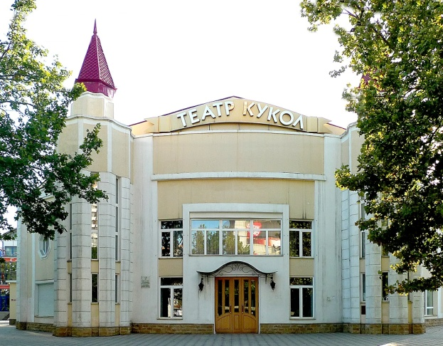
Дагестанский государственный театр кукол
(1941)
К 80-летию со дня основания театра
Что же такое театр? О, это истинный храм искусства!
В. Г. Белинский

В центре Махачкалы, на театральной площади в окружении трех театров – Русского, Лакского и Театра оперы и балета располагается архитектурное сооружение с башенками, напоминающее средневековый замок. Этот сказочный храм искусств – Дагестанский государственный театр кукол. Фактическое его открытие состоялось перед самой Великой Отечественной войной – 30 апреля 1941 года. В августе того же года вышел Указ Правительства ДАССР об открытии Театра кукол. С первых же месяцев войны в репертуаре театра появились пьесы и инсценировки.
Театр возглавил режиссер Яков Трофимович Суторшин, художником театра служил Дмитрий Капаницын, а директором Маргарита Дагестанова. С театром сотрудничали лучшие композиторы Дагестана: Г. Гасанов, Н. Иванов, П. Проскурин.
В ноябре 1944 года при театре открыли кумыкский сектор.
В разные годы театром руководили режиссеры З. Ладонкина и Р. Шамсутдинов. С 1982 г. Театром кукол руководит Аминат Яхьяевна Яхьяева, заслуженный деятель искусств РД и РФ.
В театре выросла замечательная плеяда признанных мастеров кукольного искусства: народный артист Дагестана Т. Белый, заслуженный артист Дагестана Л. Серостанова, Е. и В. Жариковы, Л. Абдурахманова. Сегодня театр прославляют: Е. Касабова, Ж. Ротова, О. Швецов, Б. Булатов, С. Резницкий, И. Шаршавина.
Художники театра: Н. Данько, В. Задорожная, И. Кияшко, А. Гафуров.
Театр является подлинным представителем дагестанского театрального искусства на престижных фестивалях и форумах республиканского и международного уровня и не раз удостаивался дипломов и наград. За многолетнюю творческую деятельность Театр кукол стал эстетическим центром подрастающего поколения республики и инициатором нескольких брендовых мероприятий.
Благодаря обновлению репертуара театра, расширяются границы гастролей, донося дагестанское искусство до юных зрителей городов Волгограда, Чернигова, Курска, Череповца, Йошкар-Олы, Тулы, Тбилиси, Москвы, Орла, Одессы, Чебоксар. В разные годы Театр становится лауреатом многих смотров и фестивалей кукольных театров по стране.

Хроника деятельности Дагестанского государственного театра кукол

30 апреля 1941 года – фактическое открытие Театра кукол;

август 1941 года – вышел Указ Правительства ДАССР об открытии Театра кукол;

1944-й год – при Театре кукол создана кумыкская труппа актеров, которая дебютировала со спектаклем по русской народной сказке «Колобок»;

октябрь 1945 года – управление культуры по делам искусства и Обкомом ВЛКСМ Дагестана проведен смотр спектаклей Театра кукол;

16 января 1949 года – решением Совмина ДАССР Дагестанскому театру кукол было предоставлено помещение в центре города, на ул. Буйнакского;

1950-е годы – репертуарная политика Театра ориентирована на активное сотрудничество с дагестанскими драматургами: А. Аджаматовым, А. Ибрагимовым, Ш. Абдуллаевым, А. Абакаровым и др.;

1960-е годы – расширение гастрольной географии Театра: дагестанские кукольники выезжают в закавказские республики, Астраханскую область, в города Кривой рог, Элисту, Нальчик, Грозный и др. Среди 13 артистов Театра только одна профессиональная артистка – Л. Г. Серостанова;

1962-й год – Дагестанский театр кукол за спектакль «Нур-Эддин – золотые руки» А. Абубакара получил Диплом I-й степени на Всесоюзном фестивале детских спектаклей;

1970 годы – новый творческий подъем в деятельности Театра кукол. Репертуар Театра расширяет свой диапазон за счет пьес братских северокавказских классиков – Л. Толстого, А. Гайдара, С. Маршака и др.; Заканчивают свое обучение на высших режиссерских курсах кукольники Р. Шамсутдинов и Е. Жариков и успешно вливаются в творческий процесс Театра. Руководство Театром берет на себя Н. К. Газиева, театровед;

март 1974 года – за отличное обслуживание детского зрителя на селе Дагестанский театр кукол награжден Почетным вымпелом Минкультуры РСФСР и многими Почетными грамотами Министерств культуры других республик;

1980-е годы – на Всесоюзном фестивале театрального искусства в г. Туле, посвященном юбилею Л. Н. Толстого, Дагестанский театр кукол принял участие со спектаклем «Липунюшка» по произведению писателя (реж. Р. Шамсутдинов и Е. Жариков) и завоевал три Диплома: «за лучшую стенографию», «за режиссерское мастерство» и «за лучшую мужскую роль»;

1982-й год – к руководству Театром приступает выпускница Тбилисского театрального института, театровед А. Я. Яхьяева; с обновленным репертуаром Театр расширяет границы своих гастролей;

1990-е годы – из своего помещения на ул. Буйнакского Театр переведен на улицу им. Ленина, в бывшее здание кинотеатра «Комсомолец»;

май 1995 года - на Республиканском фестивале театрального искусства в г. Махачкале Дагестанский театр кукол выступил со спектаклем «Коза лупленая» (реж. Е. Жариков), актриса Т. Белая получила диплом за исполнение роли Козы;

1996 год – по инициативе и под руководством Театра учрежден Фестиваль детских театральных студий, кукольных и драматических кружков, впоследствии получивший статус Республиканский;

май 1999 года – на Международном фестивале театров кукол «Театр лялек» в г. Минске Даггостеатр принял участие со спектаклем «Маленькая Баба-Яга» по мотивам одноименной сказки Пройслера (реж. Р. Шамсутдинова);

2000-е годы – в Театр вливаются новые творческие силы выпускников актерского отделения Даггосуниверситета;

сентябрь 2001 года – на Международном фестивале, посвященном 100-летию С. Образцова и 70-летию со дня создания Государственного Академического центрального театра кукол им. С. Образцова, дагестанские кукольники показали спектакль «Кошкин дом» по сказке С. Маршака (реж.-пост. Р. Шамсутдинов);

сентябрь 2006 года – на III Международном фестивале театров кукол «Серебряный осетр» в г. Волгограде Даггостеатр кукол представил спектакль «Тайна персиковой косточки» Ш. Маллаевой (реж. А. Басов, г. Тула);

октябрь 2008 года - на III Международном фестивале театров кукол «Чаепитие в Мытищах» в г. Мытищи Московской области дагестанские кукольники показали спектакль «Новое платье короля» (реж. А. Ткачов, Болгария);

ноябрь 2008 года - на Международном фестивале театров кукол Прикаспийских государств «Каспийский берег» в г. Астрахани Даггостеатр кукол за свое выступление со спектаклем «Тайна персиковой косточки» по пьесе Ш. Маллаевой (реж.-пост. А. Басов, Тула) отмечен «Призом Содружества» и дипломом «за лучшую стенографию» (худ.-пост. Б. Умарова);

март-апрель 2010 года – по итогам проведенных гастролей Комитет по культуре администрации Волгоградской области отметил Даггостеатр кукол Благодарственным письмом за развитие культурных и дружеских связей;

сентябрь 2010 года - на Международном фестивале театров кукол Прикаспийских государств «Каспийский берег» в г. Астрахани Театр представил спектакль «Оловянный солдатик» и получил дипломы участника фестиваля в номинации «за лучшую режиссуру»;

апрель 2011 – в большом зале ЦДРИ в г. Москве состоялся творческий вечер Даггостеатра кукол в связи с его 70-летием, на котором был показан спектакль «Тайна персиковой косточки» по пьесе Ш. Маллаевой (реж-пост. А. Басов, Тула);

май 2011 – на VII на Международном фестивале театров кукол «Подольская кукла» в г. Винница (Украина) Даггостеатр кукол представил спектакль «Айболит» (реж.-пост. В. Долгополов, автор сцен. М. Усачев, композ. С. Пенегин) и был отмечен тремя Дипломами: участника фестиваля и в номинации «за лучшую музыку» и «за лучшую женскую роль»;

25 июля 2011 – Даггостеатр получил по праву статус «Лидера экономики – 2010» и национальный сертификат;

3 августа 2011 года – Коллегия Минкультуры РД впервые рассмотрела вопрос о творческой деятельности Даггостеатра кукол и признала ее успешной;

23- 30 сентября 2011 года – на Международном фестивале театров кукол им. С. Образцова Даггостеатр показал сказку Г.-Х. Андерсена «Гадкий утенок» (реж.-пост. М. Урицкий). Дагестанские кукольники получили Диплом участника;

7 октября 2011 – Дагестанский государственный театр кукол торжественно отмечает свой 70-летний юбилей.

Уважаемые читатели!
Национальная библиотека Республики Дагестан им. Р. Гамзатова предлагает вашему вниманию библиографический обзор, посвященный 80-летию со дня основания Дагестанского государственного театра кукол.

Книжные издания:

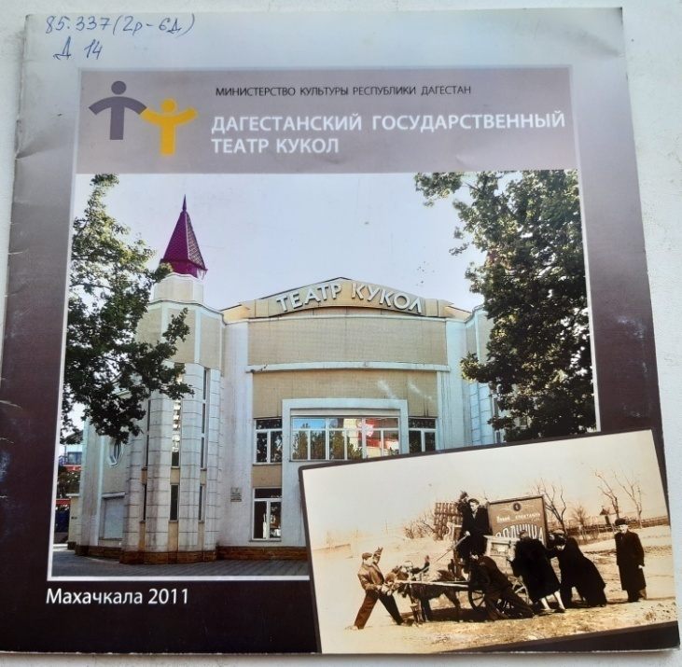
Дагестанский государственный театр кукол / Министерство культуры РД. - Махачкала: Издательство "Лотос", 2011. - 23 с. : фот., фот. цв.
Приурочен к 70-летию со дня основания Театра кукол.

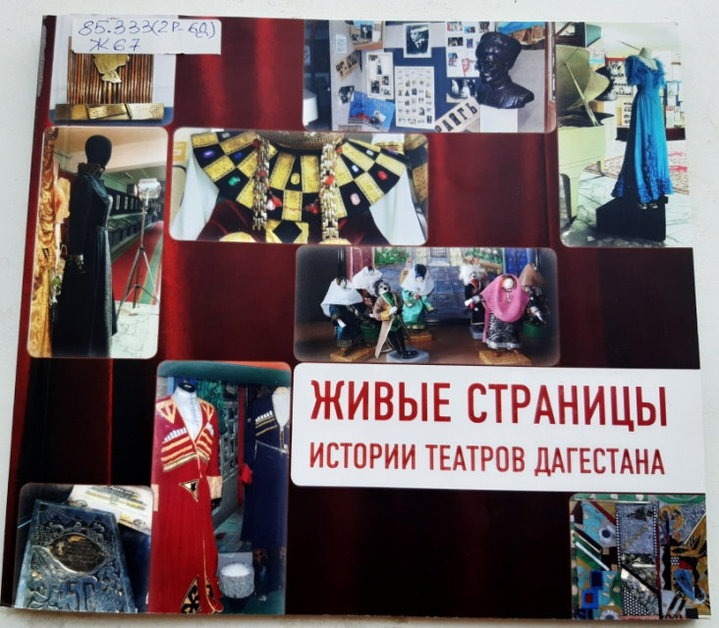
Живые страницы истории театров Дагестана. 30-летию Музея истории театров Дагестан посвящается: Альбом-каталог/ Сост. М. Алиева. Рук. проекта Л. Г. Джамалутдинова. – Махачкала: Издательский дом «Дагестан», 2019. – 100 с.: ил., фото.
Проект обращен не только к театральной среде и представителям профессиональной культуры, но и к более широким слоям дагестанского общества.

Публикации в периодических изданиях и в коллективных сборниках:

Абдулгамидова, Н. Маленькая страна детства: [министр культуры Дагестана о театре кукол] // Дагестанская правда. – 2001. – 4 дек. – С. 4.

Абдулхабиров, М. Самых добрых пожеланий. Коллективу Детского театра кукол Дагестана / Магомед Абдулхабиров // Махачкалинские известия - 2011. - 7 окт. (№ 39). - С. 12.

Айдунбеков, М. Единомышленники: [о Дагестанском театре кукол] // Дагестанская правда. – 1984. – 18 фев.

Айдунбеков, М. С миру по нитке…: [о Махачкалинском театре кукол] // Дагестанская правда. – 1988. – 17 марта.

Алиев, А. Не только зрители, но и патриоты: [75 лет Дагестанскому государственному театру кукол] / Али Алиев // Дагестанская правда. - 2016. - 15 нояб. (№№ 328-329). - С. 3.

Алиев, Д. Бутафория для искусства: [о Дагестанском государственном театре кукол] // Махачкалинские известия. – 2006. – 21 апр. (№ 15). – С. 28. – (Мастера)

Ахмедова, М. В мире кукольных фантазий: [на площадке Дагестанского государственного театра кукол открылась выставка "В волшебном мире кукольного жанра"] / М. Ахмедова // Дагестанская правда. - 2020. - 24 марта (№ 58). - С. 4.

Ахмедова, М. Девочка Майя и декабрь 1941: [в Дагестанском театре кукол премьера спектакля "Должна остаться живой" по одноименной повести Л. Никольской, посвященная блокадному Ленинграду] / М. Ахмедова // Дагестанская правда. - 2021. - 26 янв. (№ 12). - С. 4.

Ахмедова, М. Каждый спектакль - новый вызов: [об актерах Дагестанского государственного театра кукол] / Мадина Ахмедова // Дагестанская правда. - 2019. - 21 марта (№№ 65-66). - С. 8.

Ахмедова, М. Как Чиполлино всех проучил: [в Дагестанском театре кукол премьера спектакля "Чиполлино"] / Мадина Ахмедова // Дагестанская правда. - 2019. - 26 марта (№ 69). - С. 4.

Ахмедова, М. Театр кукол разрушает стереотипы: [о директоре театра кукол А. Яхьяевой] / М. Ахмедова // Дагестанская правда. - 2017. - 25 авг. (№№ 245-246). - С. 16.

Ахмедова, М. Шаровары Алладину, платье для Будур: [о Дагестанском театре кукол] / Мадина Ахмедова // Дагестанская правда. - 2015. - 27 февр. (№№ 83-84). - С. 16.

Ахмедова, Н. Как рождаются сказки: [о работе театра кукол] // Дагестанская правда. – 2002. – 18 мая. – (№ 109). – С. 6.

Виктория Т. А когда будет спектакль?: [о театре кукол] // Молодежь Дагестана. – 1993. – 31 дек. (№ 47). – С. 9.
Волшебники из сказок: [о театре кукол] // Дагестанская правда. – 1995. – 6 янв.

Гаджибалаева, Р. "Пусть слово доброе душу разбудит ...": [фестиваль по поддержке детей с ограниченными возможностями здоровья] / Р. Гаджибалаева // Дагестанская жизнь. - 2017. - 1 июня (№ 13). - С. 8.

Гапуров, А. "Мое хобби - это жизнь": [беседа с художником-конструктором и дизайнером Дагестанского государственного театра кукол / записал Р. Луговой] / Абдула Гапуров // Дагестанская правда. - 2016. - 19 авг. (№№223-224). - С. 12.

Гусейнов, А. Первый театр в твоей жизни: [о кукольном театре г. Махачкалы] // Народы Дагестана . – 2007. – (№ 4). – С. 54-56.

Давудова, М. Мудрость Востока от Вильгельма Гауфа: [показ спектакля "Халиф-Аист" по сказке известного немецкого писателя Вильгельма Гауфа в театре кукол] / М. Давудова // Дагестанская правда. - 2017. - 19 июля (№ 215). - С. 4.

Давудова, М. Приключения Синдбада: [в рамках партийного проекта "Культура малой Родины" осуществлена постановка спектакля Синдбад] / М. Давудова // Дагестанская правда. - 2021. - 17 фев. (№ 29). - С. 4.

Давудова, М. Служить маленькому зрителю: [новый театральный сезон Дагестанского государственного театра кукол] / Марьям Давудова // Дагестанская правда. - 2016. - 3 нояб. (№№ 314-315). - С. 8.

Дидковская, Е. На суд зрителей: [о прошедших двух спектаклях конкурсной программы II Республиканского театрального фестиваля-конкурса "Воспевшие Дагестан". Театр кукол представил постановку "О горы Кавказа, приветствую вас! Лермонтов", а Кумыкский театр показал спектакль "Асият"] / Е. Дидковская // Дагестанская правда. - 2018. - 27 нояб. (№ 306). - С. 4.
Его пример - другим наука: [Дагестанский государственный театр кукол] // Новое дело. – 2011. - 19 авг. (№ 32) - С. 26.
Железкин, С. Жива культура, жива и нация: [беседа с народным артистом России С. Железкиным о детском Театре кукол и постановке спектакля по пьесе дагестанского классика А. Абу-Бакара "Нур-Эддин - золотые руки] / Станислав Железкин // Дагестанская правда. - 2013. - 3 сент. (№№ 279-280). - С. 6.
Заслуженный успех: [о Дагестанском театре кукол] // Дагестанская правда. – 1984. – 4 фев.

Исрапилова, С. " Будь человеком, человек!": [в Махачкале, в театре кукол РД состоялся праздник детворы - ХVI-й фестиваль детских театральных студий, кукольных и драматических кружков] / Сабира Исрапилова // Дагестанская жизнь. - 2014. - 24 апр. (№15). - С. 17.

Исрапилова, С. Из года литературы - в Век литературы: [31 авг. в Дагестанском государственном театре кукол зам. директора по творческим вопросам, открыла поэтический вечер] / Сабира Исрапилова // Молодёжь / Дагестана. - 2015. - 4 сент. (№35). - С. 17.

Исрапилова, С. Кавказская кукольная карусель: [в Дагестанском государственном театре кукол в рамках проекта "Кавказская кукольная карусель" состоялась премьера спектакля "Кавказские игры" Осетинского государственного театра юного зрителя "Саби"] / Сабира Исрапилова // Дагестанская правда. - 2013. - 28 сент. (№ 312). - С. 6.

Исрапилова, С. Когда кукла играет роль: [о Дагестанском государственном театре кукол] / Сабина Исрапилова // Дагестанская правда. - 2018. - 21 марта (№ 62). - С. 4.

Исрапилова, С. Кукольная карусель. Остановка в Махачкале: [в Дагестанском театре кукол состоялось премьера спектакля "Хищный заяц" по сказке П. Морозова] / Сабира Исрапилова // Дагестанская правда. - 2013. - 21 нояб. (№№ 379-380). - С. 8. - (Театр).

Исрапилова, С. На сцене лучики солнца: [Театр кукол] / Сабина Исрапилова // Дагестанская правда. - 2013. - 21 фев. (№№ 57-58). - С. 4.

Исрапилова, С. Новая страница сказки: [Дагестанский государственный театр кукол] / Сабина Исрапилова // Махачкалинские известия. - 2012.- 26 июля (№ 29). - С. 21
Кривоносова, С. В десятке лучших театров России: [Дагестанский театр кукол] / Светлана Кривоносова // Дагестанская правда. - 2015. - 11 сент. (№№ 392-393). - С. 10.

Кривоносова, С. В дружбе их сила: [о постановке для детей] / С. Кривоносова // Дагестанская правда. - 2019. - 14 марта (№№ 59-60). - С. 8.
Курбанов, Ш. Юбилей театра кукол: [дагестанский театр кукол отметил свое 75-летие] / Шамиль Курбанов // Дагестанская жизнь. - 2016. - 17 нояб. (№ 33). - С. 19.

Курбанова, Р. Что наша жизнь? Игра: [Дагестанский театр кукол] / Регина Курбанова // Дагестанская правда. - 2012. - 24 мая. (№№ 145-146) - С. 4.

Луговая, А. Как для взрослых. Только лучше: [театр кукол принял участие в проекте "Культура - детям Дагестана"] / Алена Луговая // Дагестанская правда. - 2016. - 2 марта (№47). - С. 4.

Магомедов, А. Полет "Синей птицы" от Новокаякента до Домбая: [детский Театр кукол] / Абдула Магомедов // Дагестанская правда. - 2012. - 21 июля. (№ 210) - С. 4.

Магомедова, Ш. Дагестанскому театру кукол - 75: [Дагестанскому государственному театру кукол - 75 лет] / Ш. Магомедова // Махачкалинские известия. - 2016. - 18 нояб. (№ 46). - С. 9.

Маллаева, П. Когда человек на своем месте...: [о директоре Дагестанского государственного театра кукол Яхьяевой Аминат Яхьяевне] / Патимат Маллаева // "МК" в Дагестане. - 2013. - 8 - 15 авг. (№33). - С. 21.

Манасова, М. Ему уже 70 лет. А он продолжает играть с куклами: [о театре кукол] / Мадина Манасова // Настоящее время. - 2011. - 3 июня (№ 21). - С. 20.

Меджидова, Х. И другие служители театра: [о театре кукол] / Хасайбат Меджидова // Дагестанская правда. - 2019. - 24 мая (№№ 145-146). - С. 5.

Нурмагомедов, Г. Помнить павших, прославлять живых / Гапиз Нурмагомедов // Дагестанская правда. - 2013. - 9 мая. (№№ 150-151). - С. 8. (9 Мая).

Омарова, А. Чудо для необыкновенных детей: [коллективы Театра кукол и Национальной библиотеки РД им. Р. Гамзатова в махачкалинском интернате для детей с нарушениями слуха и слабослышащих с новогодними представлениями] / Асият Омарова // Дагестанская правда. - 2018. - 6 дек. (№№ 338-339). - С. 8.
Открывается мир сказки: [Театру кукол – 30 лет] // Дагестанская правда. – 1971. – 15 сент.

Саидов, З. Приобщиться к прекрасному: [о Всероссийской неделе Театр для детей и юношества в РД] / З. Саидов // Дагестанская правда. - 2017. - 29 нояб. (№№ 340-341). - С. 1.

Серегина, Д. Обыкновенное чудо сказки: [на сцене театра кукол "Снежная королева" в постановке актера С. Забродина] / Диана Серёгина // Дагестанская правда. - 2016. - 9 февр. (№27). - С. 4.

Серегина, Д. Полторы горсти соли: [театр кукол поставил спектакль "Полторы горсти соли" ко дню матери] / Диана Серегина // Дагестанская правда. - 2015. - 9 дек. (№ 497). - С. 6.

Тамадаев, М. Пробный камень: [о кукольном театре] // Комсомолец Дагестана. – 1980.- -30 сент.
Теплые огни детства: [о театре кукол] // Дагестанская правда. – 1973. – 13 янв.

Юсупова, Ж. В мире добра и справедливости: [о Дагестанском кукольном театре] // Женщина Дагестана. – 1984. - № 3. – С. 12-13.

Ярахмедова, Г. Театр начинается со школы: [о Дагестанском театре кукол] // Дагестанская правда. – 2005. – 22 марта (№ 62). – С. 4.

Яхъяева, А. Люди куклы: [беседа с директором Дагестанского театра кукол А. Яхъяевой о работе коллектива в реконструированном здании / записала Х. Исмаилова] / Аминат Яхъяева // Горцы. – 2011. – авг.-окт. (№ 22). – С. 7.

Яхъяева, А. Театр борется за жизнь: [беседа с директором Театра кукол А. Я. Яхъяевой / зап. А. Магомедов] // Дагестанская правда. – 1994. – 13 авг.

Яхъяева, А. Я. После новоселья. Кукольники обживают свой театр: [беседа с директором Дагестанского театра кукол] // Дагестанская правда. – 1995. – 21 фев.
Гастроли театра:

Амиров, Э. Театры усеченный сезон: [о гастролях кукольного театра г. Махачкалы] // МК в Дагестане. - 2004. – 22-29 сент. – (№ 38). – С. 2.
Бесараб, В. Большие гастроли: Реконструкция идет, театр путешествует: [Дагестанский государственный театр кукол] // АиФ в Дагестане. – 2008. – 5-12 нояб. – (№ 45). – С. 8.
В Москву - на торжества: [группа артистов театра кукол выехала для участия в праздничных концертах, посвященных 60-летию образования СССР] // Дагестанская правда. – 1982. – 25 дек.
Давудова, М. Путешествие с Одиссеем: [спектакль коллектива театра кукол "Одиссей" на XXI Международном фестивале античного искусства "Боспорские агоны" в Керчи] / Марьям Давудова // Дагестанская правда. - 2019. - 26 июня (№ 180). - С. 4.

Зиннуров, И. Рады встрече: [гастроли театра кукол Дагестана в Татарии] // Дагестанская правда. – 1978. – 13 окт.
Исрапилова, С. Вниз по Волге. Дагестанские кукольники в Волгограде и Астрахани: [гастроли] // Дагестанская правда. – 2008. – 11 апр. (№ 106). – С. 6.
Исрапилова, С. Гасан из Хорасана: [в Махачкалу по приглашению Дагестанского театра кукол приехали коллеги из Волгограда] // Дагестанская правда. – 2007. – 7 апр. (№ 91). – С. 4.
Исрапилова, С. Грустная улыбка клоуна: [в Дагестанский государственный театр кукол с гастролями приехал Астраханский государственный театр кукол] / С. Исрапилова // Дагестанская правда. – 2009.- 11 марта (№ 66-67). – С. 7
Исрапилова, С. Персиковые тайны Дагестанского театра кукол: [Дагестанский театр кукол в Армении] / Сабира Исрапилова // Дагестанская правда. - 2013. - 21 сент. (№№303-304). - С. 6.

Комиссаров, В. Ничто беды не предвещало…: [об участии Дагестанского театра кукол в Международном фестивале кукольных театров в Минске. О трагедии в минском метро] // Махачкалинские известия. – 1999. – 25 июня (№ 27). – С. 12.
Коммисаров, В. Удивительно о нас так мало знают: [о гастролях кукольного театра Махачкалы] // Махачкалинские известия. – 2003. – 18 апр. – (№ 16). – С. 28.
Магомедова, А. Играем весёлого гусенка: [о гастролях по детским учреждениям республики] / А. Магомедова // Дагестанская правда. - 2019. - 18 июля (№№ 199-200). - С. 8.

Омарова, Х. Сказка начинается…: [в фестивале российской культуры в Болгарии принял участие и Дагестанский государственный театр кукол со спектаклем «Новое платье короля»] / Х. Омарова // Дагестанская правда. – 2008. – 3 окт. (№ 331). – С. 6.
Серегина, Д. Болгарские гастроли: [в конференц-зале газеты «Дагестанская правда» коллектив Дагестанского государственного театра кукол провел пресс-конф.] / Д. Серегина // Дагестанская правда. – 2008. – 19 нояб. (№ 357). – С. 6.
Серегина, Д. Серебрянный осетр приглашает к большому плаванию: [в Волгограде прошел III международный фестиваль театров кукол, где участвовал и Дагестанский государственный театр кукол РД] // Дагестанская правда. – 2007. – 25 сент. (№ 262). – С. 6.
Шакирзянов, М. Добрые сказки: [гастроли театра кукол Дагестана в Казани] // Театральная жизнь. – 1974. – март (№ 15)
Шамсутдинова, А., Зулумов Г.-Х. Здравствуй, сказка: [обменные гастроли кукольных театров республики и Чечено-Ингушетии] // Грозненский рабочий. – 1978. – 30 апр.
Шерматова, М. Дружба сильнее одиночества: [гастроли Астраханского государственного театра кукол] / М. Шерматова // Дагестанская правда. - 2016. - 13 окт. (№286-287). - С. 8.
Ярахмедов, А. Куклы вышли на премьеру. Дагестанцы раскрыли москвичам «Тайну персиковой косточки»: [в Московском Большом зале Клуба кукольников с премьерой спектакля «Тайна персиковой косточки» выступил Дагестанский государственный театр кукол под руководством А. Яхъяевой] / А. Ярахмедов // Настоящее время. – 2011. – 8 апр. (№ 13). – С. 21.
Обзор подготовлен библиографом отдела краеведения и национальной библиографии З. Сефикурбановой.

